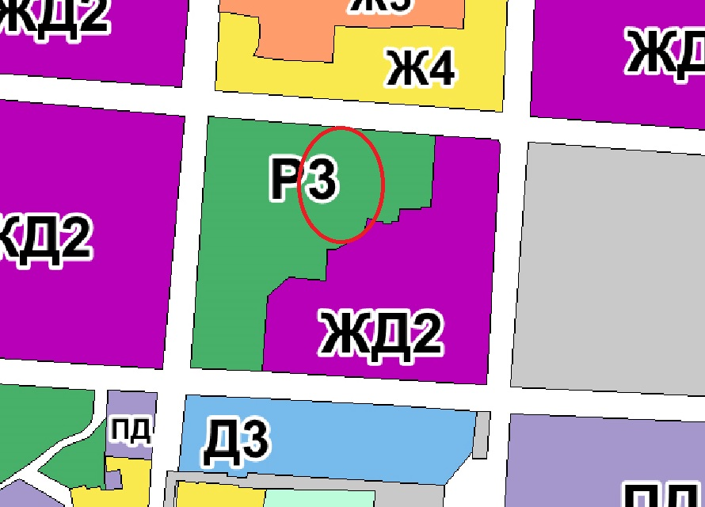
Согласно Правилам землепользования и застройки города Сарапула, утвержденным решением Сарапульской городской Думы № 3-174 от 22.12.2011 г. (с изменениями), земельный участок с кадастровым № 18:30:000274:37, по ул. Первомайская, 43, находится в территориальной зоне Р3 – зона городских парков. К основным видам разрешенного использования объектов недвижимости, характерным для данной зоны, относятся:
• природно-познавательный туризм (код 5.2).
Вспомогательные виды разрешенного использования объектов недвижимости отсутствуют.
К условно разрешенным видам разрешенного использования объектов недвижимости, характерным для данной зоны, относятся:
• коммунальное обслуживание (код 3.1);
• общественное питание (код 4.6);
• развлечения (код 4.8);
• спорт (код 5.1).

